Bentolila Jérémie
Rapport TP noté HAI605I

exercice 1:

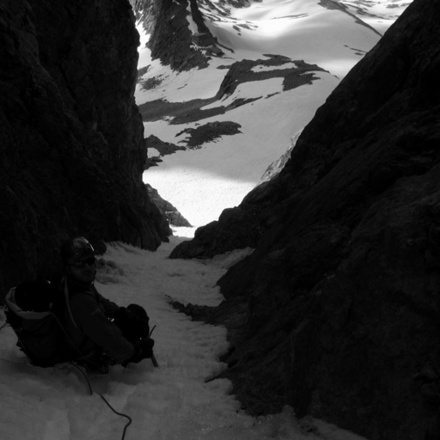Figure 2: image originale: 01.pgm
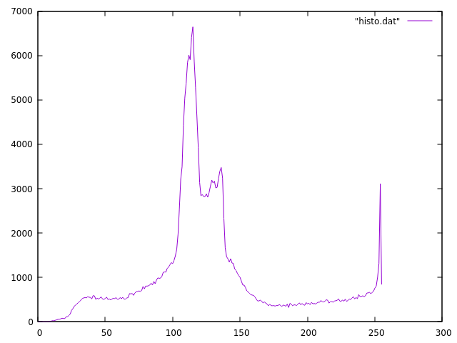Figure 1: histogramme de 01.pgm

On remarque une forte concentration de pixels de valeur ~100.

exercice 2:

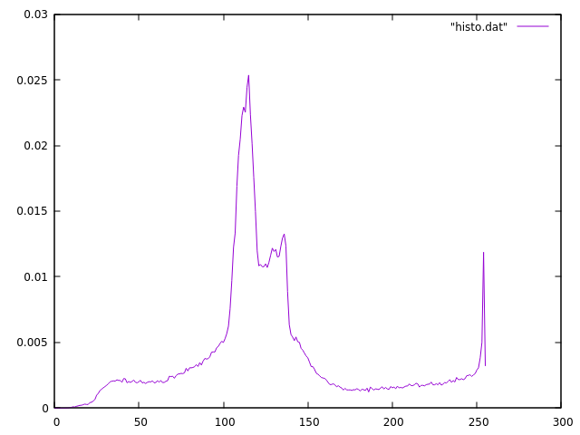Figure 3: densités de probabilité obtenues

On remarque que les courbes sont similaires à celle de l’histogramme, seule l’échelle des valeurs les différencie.
exercice 3:
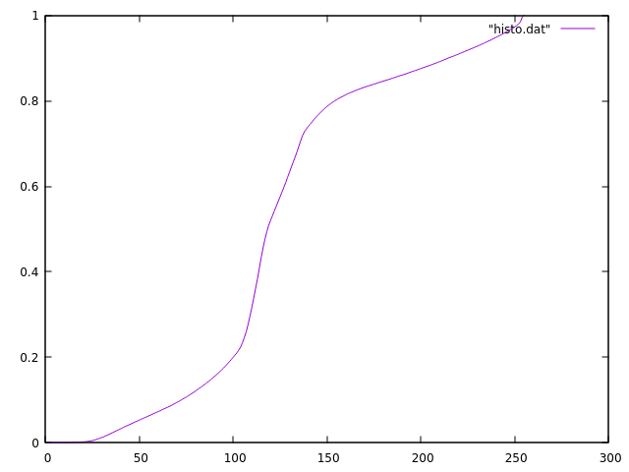Figure 4: fonction de répartition obtenue

On remarque que les valeurs sont belles et bien croissantes jusqu’à arriver à 1 en 255.

exercice 4:
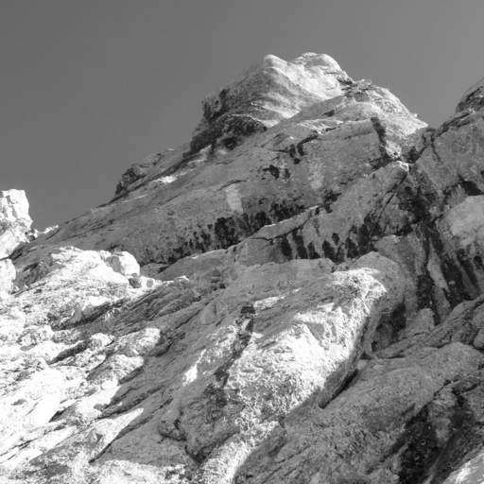Figure 5: 01.pgm
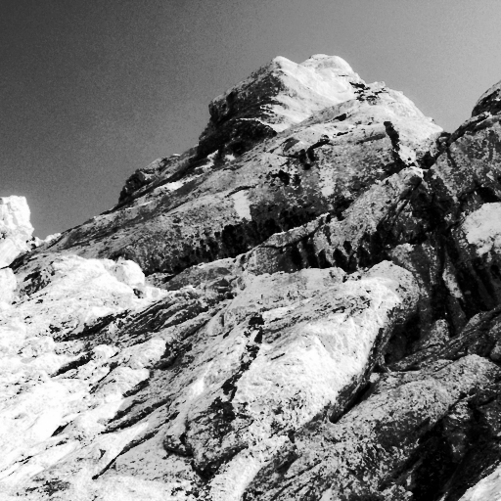Figure 6: 01.pgm après application de egalisation.cpp

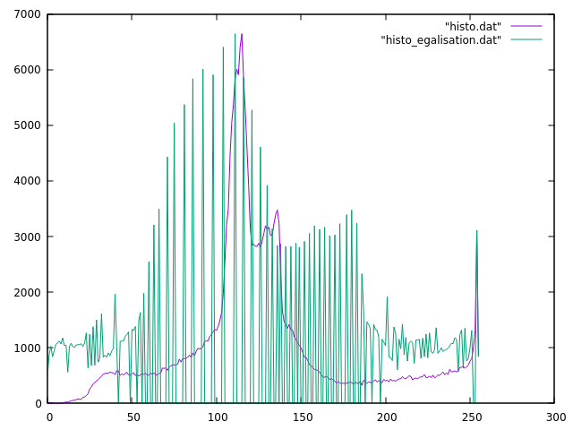Figure 7: histogramme de l'image originale et de l'image après application de l'égalisation

L’égalisation concentre le nombre de pixels en certaines valeurs à cause de l’arrondissement lié au calcul de celles-ci, ce qui a pour effet de créer ce graphique en pics très accentués.

